CHOÁNG NHIỄM TRÙNG
I. ĐẠI CƯƠNG:
Nhiễm trùng, nhiễm trùng nặng, choáng nhiễm trùng là tình trạng viêm do nhiễm trùng hệ thống. Nguyên nhân thường gặp do các vi khuẩn Gram âm, Staphylococci, Meningococci.
Các triệu chứng thường bắt đầu với sốt, lạnh run, tụt HA, thiểu niệu, rối loạn tri giác. Suy đa tạng có thể xảy ra bao gồm: phổi, thận, gan, tiêu hóa, máu...
Điều trị gồm bù dịch tích cực, kháng sinh, hỗ trợ khác. Các khái niệm:
* Hội chứng đáp ứng viêm toàn thân (SIRS: Systemic inílammatory response syndrome): Có > 2 trong 4 dấu hiệu:
- Thân nhiệt > 38°C hoặc <36ºC.
- Nhịp tim > 90 lần/ phút.
- Hô hấp > 20 lần/ phút, PaCO₂ < 32mmHg.
- BC máu: >12.000 / mm³ , hoặc <4.000 / mm³ , hoặc > 10% BC non).
* Nhiễm trùng huyết (Sepsis): SIRS + xác định có nhiễm trùng hoặc nghi ngờ.
* Nhiễm trùng huyết nặng (Severe sepsis):
- Gồm: Nhiễm trùng huyết + Suy 1 hay nhiều tạng, gồm:
+ Suy hệ tim mạch: HA _{max} <90 mmHg, hoặc giảm <40 mmHg so với HA _{max}trước đó, hoặc HA _{mean} <60 mmHg.
+ Suy thận: thiểu niệu (nước tiểu <0,5 ml/kg/giờ);
+ Suy hô hấp: hạ oxy máu, tổn thương phổi cấp (Pa0₂/ Fi0₂ <300).
+ Rối loạn đông máu.
* Choáng nhiễm trùng (Septic shock): Nhiễm trùng huyết nặng kèm tụt huyết áp.
II. CHẨN ĐOÁN CHOÁNG NHIỄM TRÙNG:
1. LÂM SÀNG:
1.1. Giai Đoạn Sớm:
- Giảm HA;
- Tăng thông khí;
- Da ấm, khô;
- Sốt (có thể không biểu hiện ở BN lớn tuổi hay suy kiệt, 1 số BN biểu hiện giảm thân nhiệt);
- Lạnh run;
- Cận lâm sàng: Tăng bạch cầu hay giảm bạch cầu.
1.2. Giai Đoạn Muộn:
- HA tụt, kẹp;
- Da lạnh;
- Thiểu niệu;
- Toan chuyển hóa (do tăng lactic acid), DIC, rối loạn chức năng gan, suy thận...
2. VI SINH:
- Soi nhuộm Gram, cấy máu và cấy bệnh phẩm từ các ổ nhiễm trùng - Làm kháng sinh đồ.
- Phải cấy ít nhất 2 mẫu máu, lấy ở 2 vi trí tỉnh mạch khác nhau.
III. ĐIỀU TRỊ CHOÁNG NHIỄM TRÙNG:
- Bù dịch tích cực;
- Kháng sinh thích hợp, theo kết quả KSĐ;
- Xử trí các biến chứng nếu có.
PHÁC ĐỒ ĐIỀU TRỊ SỐC NHIỄM TRÙNG
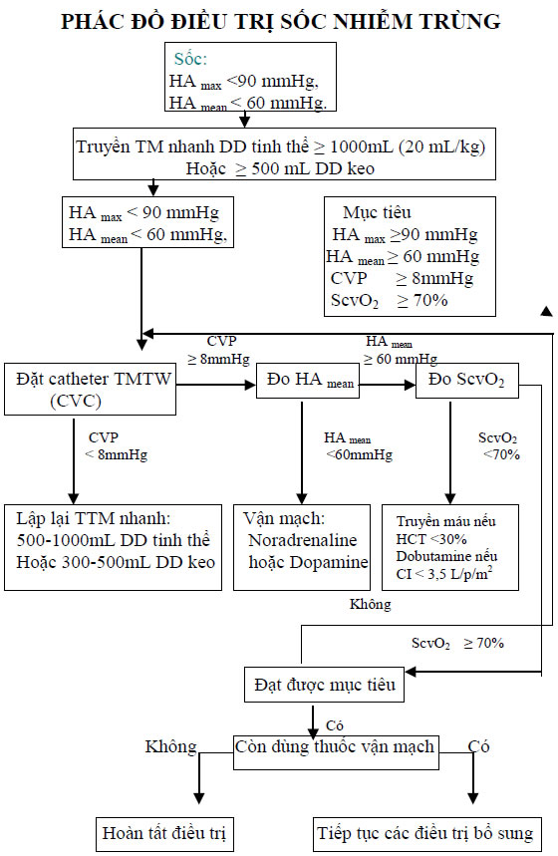
PHỤ LỤC:
BẢNG 1 : TÁC DỤNG DƯỢC LÝ MỘT SỐ THUỐC ADRENERGIC CHÍNH
Thuốc | ADRENERGIC RECEPTORS
 | α | β1 | β2 | DOPAMI NERGIC
ADRENALIN
0,1-0,4 µg/kg/ph | + | ++ | +++ | 0
> 0,4 µg/kg/ph | +++ | ++ | ++ | 0
NORADRENALIN | +++ | + | 0 | 0
DOPAMIN
< 3 µg/kg/ph | 0 | 0 | 0 | 0
3-10 µg/kg/ph | + | +++ | + | ++
> 10 µg/kg/ph | +++ | ++ | 0 | ?
DOBUTAMIN | + | +++ | + | 0

